«Тамчы шоу» интеллектуаль уены
“Шагыйрь рухы безнең күңелләрдә”
“Еллар үткән...Ләкин син һаман яшь,
Син һаман сау безнең күңелдә...”
(Хәсән Туфан)
Максат: Татар халкының бөек шагыйре Г.Тукайның тормыш юлы, иҗаты турындагы белемнәрне системага салу; алган белемнәргә нигезләнеп, укучыларның иҗади сәләтләрен үстерү; әдәбият, сәнгать һәм музыканың бербөтенлеген исбатлау.
Задачи:
1) Познакомить детей с жизнью и творчеством татарского писателя Г. Тукая.
2) Развивать разговорную речь детей, уметь правильно отвечать на вопросы, составлять диалог и закрепление новых понятий.
3) Воспитывать интерес и уважение к истории татарского народа и её традициям через произведения Г. Тукая; привить чувство патриотизма, гордости за свою Родину, свой народ.

Җиһазлау: Компьютер, дәреслекләр, шагыйрьнең биографиясе, иҗаты буенча компьютер презентациясе.
-------Материал и оборудование: портрет Габдуллы Тукая, книги Г.Тукая, иллюстрации к сказкам Тукая, аудиозаписи «Марш Тукая» С. Сайдашева, татар халык көе «Тәфтилләү»,песня “Шүрәле”.

Исәнмесез, диеп башлыйк әле,
Һәр очрашу шулай башлана.
Исәнмесез, диеп сүз башланса,
Күңелләрдә ныграк саклана.
- Исәнмесез, хөрмәтле кунаклар, укучылар! Хәерле, имин көннәр сезгә! Без бүген сезнең белән «Тамчы шоу» интеллектуаль уенынына җыелдык. Без бүгенге бәйгебездә татар халкының мәшһүр шәхесе Габдулла Тукайның тормышы һәм иҗаты турындагы белемнәребезне искә төшерербез һәм ныгытырбыз
-----------Здравствуйте, дорогие ребята и гости! Сегодня мы собрались с Вами поговорить о великом писателе и уточнить свои знания, соревнуясь в интеллектуальной игре: «Знатоки Тукая». Для этого мы с Вами разделимся на 2 команды.
Команды выбирают себе название и девиз.
Приветствие команд:----------------------

(Командалар бер-берсен сәламлиләр, девизларын әйтәләр. (Мәсәлән, “Дуслык” командасы, девизы: “Бердәмлектә - көч”; “Тукай оныклары” командасы, девизы: “Беләге юан берне егар, белеме булган меңне егар”
Акыллы бул, бирешмә,
Көндәшеңнән калышма.

Дуслык - безнең бәйрәм бизәге,
Дуслык - безнең җиңү теләге.

Ялкындай янып яшәргә,
Җиңәргә-бирешмәскә. һ.б.ш.)

- Безнең уенда өченче команда да катнаша, ул –безнең укучыларыбызның чыгышларына бәя бирүче жюри составы (жюри әгъзалары белән таныштыру).
-----Шулай итеп, беренче турга кереп китәбез. Барыгызга да уңышлар юлдаш булсын.
------Итак, мы начинаем, всем желаю удачи!------
- I тур “Батыр- берне, белемле – меңне егар”.
---------В знаниии сила.
- 1.Һәр командага чиратлап сораулар бирелә:1 сорау -1балл
------- Каждая команда по очереди отвечает на заданные вопросы. За каждый правильный ответ команда получает один балл. Вот эти вопросы:
1. Г.Тукай ничәнче елда һәм кайсы числода туган? (1886 ел, 26 апрель.)
2. Г.Тукайның туган авылы. (Арча районы Кушлавыч авылы.)
3. Өчиле авылы белән шагыйрьне нинди җепләр бәйли? (Әнисе Өчиле авылыннан.)
4. Казанда Габдулла кемнәр гаиләсендә тәрбияләнә? (Мөхәммәтвәли, Газизә гаиләсендә.)
5. Габдулланы уллыкка алган Сәгъди абзый һәм Зөһрә апаның ничә кызы була? (2)
6. ”Дөньяга күзем ачылган урын “ дип, Габдулла кайсы авылны атый? (Кырлай авылын атый.)
7. Г.Тукайны Җаекка кемнәр алдыра? (Апасы Газизә һәм җизнәсе Галиасгар алдыра.)
8. Җаек мәдрәсәсе ничек атала? (“Мотыйгия”)
9. Г.Тукай Казанда кайсы кунакханәдә яши? (“Болгар”)
10. Шагыйрьнең кабере кайда? (Казанда Яңа Бистә зиратында)
11. Г.Тукайның автобиографик әсәренең исеме (“ Исемдә калганнар”)
12. Г.Тукайның иң якын дусты, “Март каһарманы” хикәясенең авторы. (Ф.Әмирхан)
2 тур. Интерактивная игра по творчеству Габдуллы Тукая. Команды работают по очереди.

Габдулла Тукай әсәрләре буенча интерактив уен.
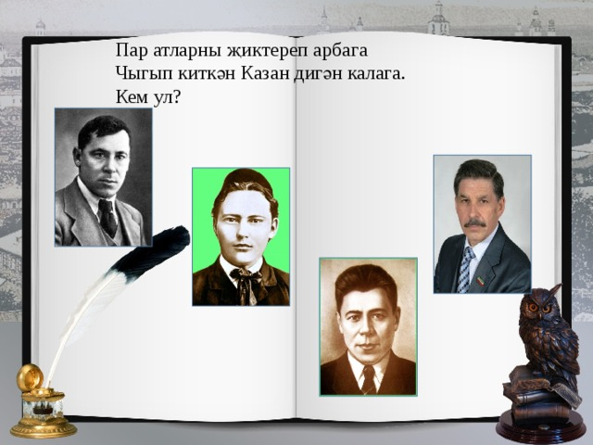
Пар атларны җиктереп арбага
Чыгып киткән Казан дигән калага. Кем ул?
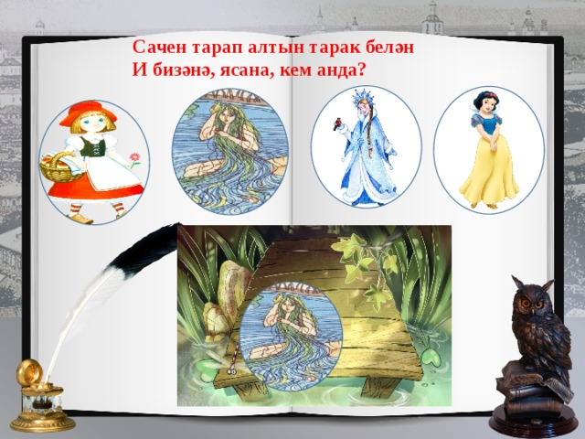
Сачен тарап алтын тарак белән
И бизәнә, ясана, кем анда?
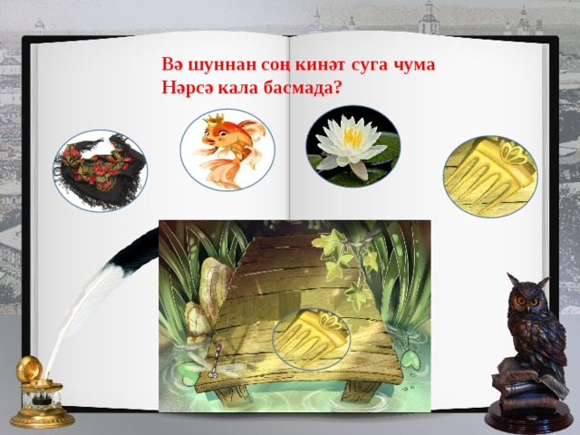
Вә шуннан соң кинәт суга чума
Нәрсә кала басмада?
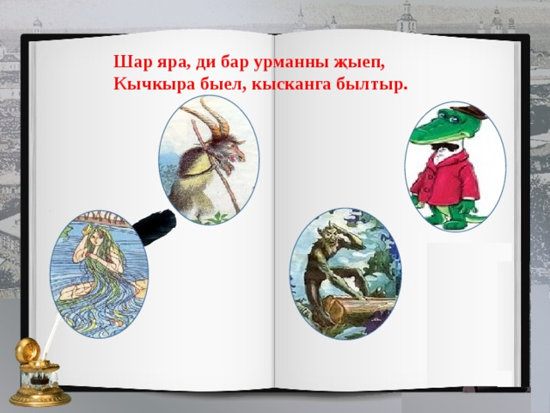
Шар яра , ди бар урманны җыеп,
Кычкыра быел, кысканга былтыр.
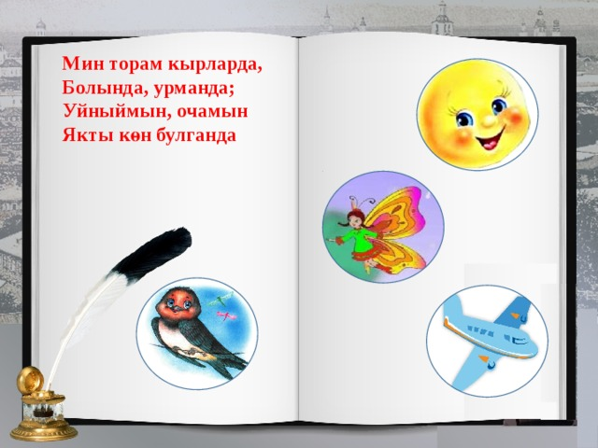
Мин торам кырларда,
Болында, урманда;
Уйныймын, очамын
Якты көн булганда
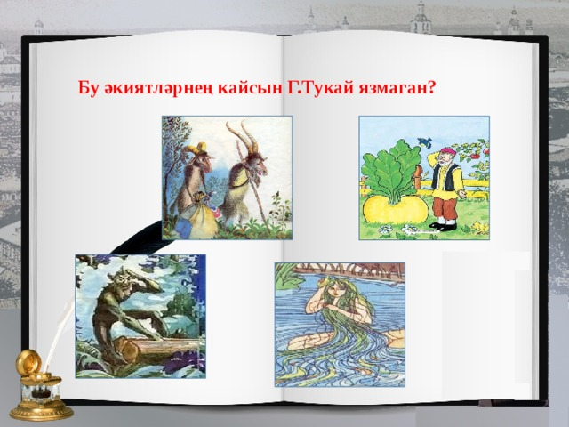
Бу әкиятләрнең кайсын Г.Тукай язмаган?
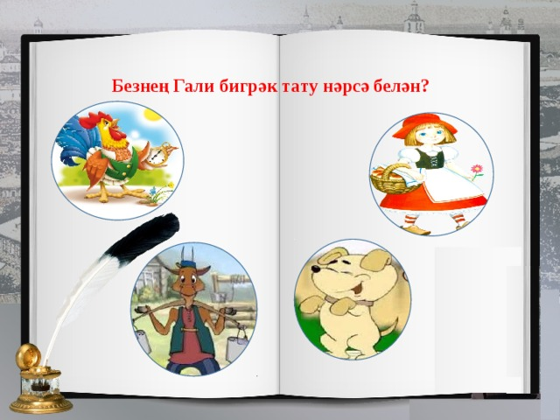
Безнең Гали бигрәк тату нәрсә белән?
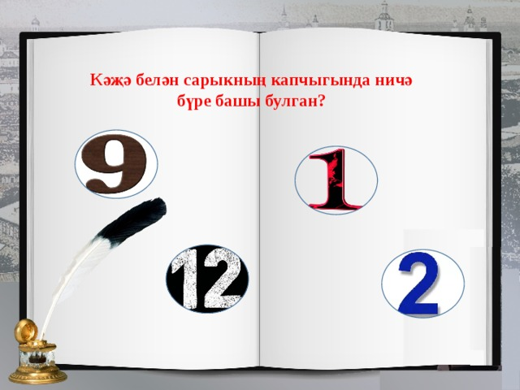Кәҗә белән сарыкның капчыгында ничә бүре башы булган
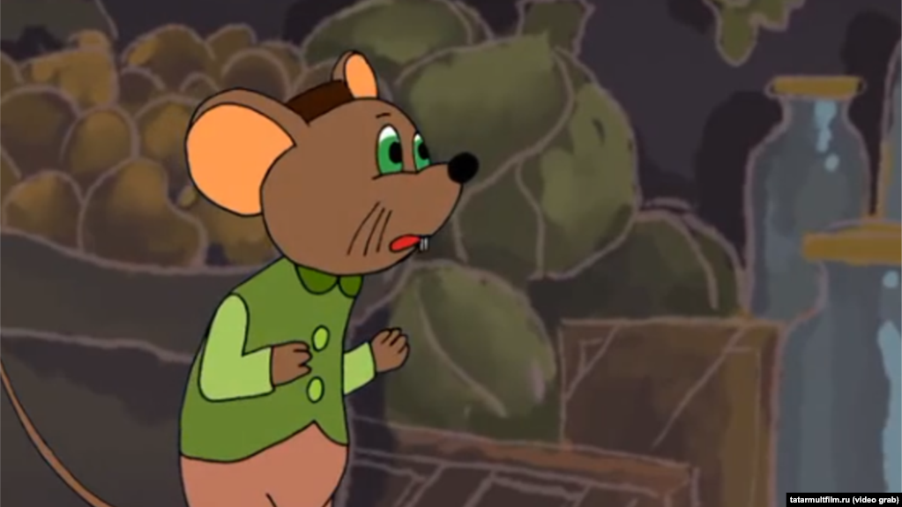
Бу нинди әкияттән?
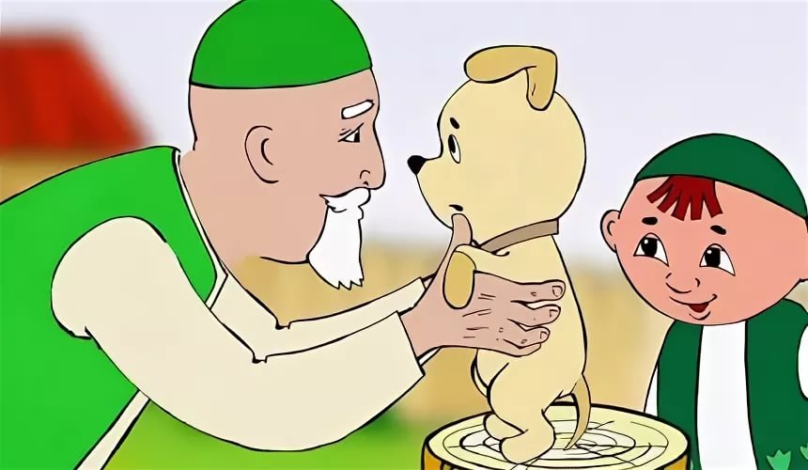
Габдулла Тукайнын нинди шигыре турында сүз бара?
3 тур. Кроссворды. 5 баллов.
1. Кроссвордны тутыр. (hәрбер командага кроссворд бирелә, тәрҗемә итеп тутырырга) Ведущий (выставляет кроссворд на мольберте) Чья команда быстрее и правильно ответит, та получает 5 баллов

(Пока команды решают кроссворды звучит татарская народная мелодия “Тәфтилләү”. Татар халык көе «Тәфтилләү».

«Шүрәле» командасына:
1
2
3
4
5
6
7
8

- Жизнь
- Белый
- Рыба
- Море
- Осина
- Лампа
- Тюлпан
- Деревня
«Су анасы» командасына:
1
2
3
4
5
6

1. Туман
2. Лес
3. Береза
4. Белый
5. Далеко
6. Время

4 тур. Продолжаем игру. Ярышыбызны дәвам итәбез.
“Тапкыр сораулар”.(1сорау-бер балл)
Габдулла Тукай бик тапкыр да, шаян да булган.Исән булса,бәлки ул сезгә мондый шаян сораулар бирер иде. Игътибар белән тыңлагыз?
1 нче командага:
Кәҗәнең юлдашы?(сарык)
2 нче командага:
Урман сарыгы?(шүрәле)
1 нче командага:
Биш ботаклы каенның һәр ботагында бишәр алма бар, ди.Агачта барысы ничә алма бар?(каенда алма үсми)
2 нче командага:
Чыпчык үзен кош дип атый аламы?(юк, чөнки ул сөйләшә белми)
1 нче командага:
Ач карыннан ничә алма ашап була? (берне, аннан соң карын ач булмый инде)
2 нче командага:
Дүрт ел яшәгәннән соң кара карга нишли? (бишенче елын яши башлый)
5 тур. ЗАГАДКИ по произведениям Габдуллы Тукая.( Внимательно слушаем и отгадываем.Работаем по очереди. “Табышмаклар”.
Игътибар белән тыңлагыз. Мин хәзер һәр командага табышмак әйтәм, җавапларны чиратлап әйтәсез. Җаваплар Г.Тукай әсәрләреннән.(дорес җавап-1 балл)
1. Нәкъ кеше кебек үзе ,
Бар маңгаенда мөгезе.
“Былтыр кысты”,- дип акыра,
Туганнарын чакыра? (Шүрәле)
2.Туннарга киендерә,
Җылыта, сөендерә,
Тоягы була ярык,
Исеме аның... (Сарык.) (“Кәҗә белән Сарык”)
- Кешенең якын дусты,
Йортның тугры сакчысы.
Аннан гел игелек көт,
Ә исеме ничек? (Эт) (“Кызыклы шәкерт”.)
4. Кулы юк, балчык ташый;
Балтасы юк, өй ясый. (Карлыгач.) (“Карлыгач”)
5. Җәен соры , кышын ак,
Аңа шулай яхшырак. (Куян) (“Бичара куян”)
6. Чуар, йомшак күлмәге,
Тотсаң уңа бизәге.
Тоттырмый, китә очып,
Я кала җирдә посып. (Күбәләк.) (“Бала белән Күбәләк”)
6 тур. ”Тукайга ияреп”. Художественное чтение.(Обе команды читают стихотворение “Пар ат”(5 балллов)
- Ике командага да ”Пар ат” шигыре бирелә.Кайсы команда сәнгатьлерәк итеп укый.
7 тур. Шүрәле әкияте буенча рәсем ясау (билгеле вакыт бирелә, сез рәсем ясаганда “Шүрәле” музыкасын тынлыйбыз.)(5 баллов)
Алып баручы: Исполняется песня “Шурале” музыка Э.Хакимова, слова З. Хуснияр.

8 тур.
“Знатоки пословиц”. Г. Тукай очень любил родину, родной край, родной язык. Сейчас наши команды посоревнуются в знании пословиц о родине и о родном языке.
Ваша задача –продолжить пословицу. “Мәкальне дәвам итү”.Һәр командага да тел турында мәкаль әйтелә.Мәкальнең башы әйтелә, ахырын дәвам итеп әйтеп бетерәсе.(дөрес жавап -1 балл)
1 команда. -Теле озын булмаганның ... (гомере озын булыр)
2 команда. -Теле озын кешенең ... (акылы кыска булыр)
1 к -Бер телдә ун хикмәт, .... (ун телдә йөз хикмәт)
2. к -Бит күрке күз, .... (тел күрке сүз)
1. к -Әдәп башы .... (тел)
2к -Иле барның .... (теле бар)
9 тур. Бу өзекләр кайсы шигырьләрдән?

(определить, из каких произведений эти строки)(дорес жавап 1 балл)
1 нче командага:
“Шунда аңгар бик матурлап елмаеп-көлде кояш,
Шунда аңгар кып-кызыл, зур алма бирде алмагач.”
(“Эш беткәч уйнарга ярый...”)
2 нче командага:
“Юк кирәкми,мин өйрәнмим, минем уйныйсым килә,
Шул болыннарда ятасым,шунда ауныйсым килә.”
(“Кызыклы шәкерт”)
1 нче командага:
“Тик кенә торганда капланды томанга бар һава:
Кар оча, кар себерелә, кар котырына һәм кар ява.”
(“Буран”)
2 нче командага:
“Бик озак торгач карашып, күзне күзгә нык терәп,
Эндәшә батыр утынчы:”Сиңа миннән ни кирәк?”
(“Шүрәле”)
1 нче командага:
“Беркөн чәй эчкән вакыт, укый Сабит шартлатып;
Әти белән әнисе торышалар, шаккатып.”
(“Сабитның укырга өйрәнүе”)
2 нче командага:
Арба әйтә:”Җәй көне мин һич тә рәхәт күрмимен;
Көне-төне эштә йөрим,һичбер җигелми тормыйм.”
(“Арба, чана, ат.”)
10 тур. “Тапкырлар табарлар” дип атала.Тукайны дөресләп укырга кирәк.
10 турга күчәбез. “ Строки....Строчки....”Ваша задача –восстановить эти строчки. Бу турыбыз “Урынын тап” дип атала.

- Сезнең игътибарыгызга Г.Тукайның бер шигыре чәчеп бирелгән . Чәчеп бирелгән сүзләрдән шигырь текстын төзегез.

Кәҗә, безнең, селкетә, Кәҗә белән, менә, тәрәзәдән, Гали, тату, аны, чирәм, Кәҗә, кунак итә, белән, карап тора, рәхмәт укый, сакалын, бигрәк, Гали

- Безнең Гали бигрәк тату Кәҗә белән,
- Менә Кәҗә карап тора тәрәзәдән.
- Гали аны чирәм белән кунак итә,
- Кәҗә рәхмәт укый: сакалын селкетә.
11 тур
Кто больше слов составит из слова (Карлыгач)

12 Блиц – турнир .”Битва капитанов” “ Капитаннар ярышы”(ваши ответы: да или нет)
- Г. Тукай 1907елда Казанга кайта. (әйе)
- Тукайның “Туган тел” шигыре гимн урынына кулланыла? (әйе)
- 2 апрель – татар халкының бөек шагыйре Габдулла Тукайның туган көне. (юк)
- Мөхәммәтгариф – Габдулланың атасы. (әйе)
- Шәрифә карчык Габдулланы бик яраткан. (юк)
- М. Гафури – Г. Тукай премиясе лауреаты. (юк)
- 1895 елда Габдулла Җаекка, Уральск шәһәренә, әтисе ягыннан туган Газизә апасы һәм аның ире Галиәсгар җизнәсе янына күчеп килә. (әйе)
- Нәни Апушның бабасы Зиннәтулла карт. (әйе)
- 1913 елның башында шагыйрьнең сәламәтлеге бик нык какшый. Аны Клячкин хастаханәсенә салалар. (әйе)
- Лейтмотив ул нинди дә булса образны, күренешне, идеяны характерлаучы музыкаль тема. (әйе)

- Рус шагыйрьләреннән Пушкинны үзенең остазы дип атый? (әйе)
- Шәрифә карчыкта торганда аның исендә калган иң күңелсез вакыйга – бозланып каткан ишек төбе. (әйе)
- Шүрәле ул – Г.Тукай үзе уйлап тапкан образ. (юк)
- “Бала белән күбәләк” шигыренең авторы Муса Җәлил. (юк)
- “Шүрәле” балетының либреттосын Әхмәт Фәйзи яза. (әйе)
- Габдулланың атасы Мөхәммәтгариф Кырлайда туган. (юк)
- “Су анасы” балетын иҗат итүче композитор Әнвәр Бакиров Алабуга шәһәрендә яшәгән. (Әйе)
- Х.Туфанга Татарстанның Г.Тукай исемендәге Дәүләт бүләге бирелә. (әйе)
- Шагыйрь 1907 елда язган “Шүрәле” поэмасын Кырлай авылына багышлап язган. (әйе)
- Балет – ул театральләштерелгән, сәхнәләштерелгән музыка белән баетылган бию күренеше. (әйе)

ДОПОЛНИТЕЛЬНОЕ ЗАДАНИЕ(если не уложиться по времени)
Если кроссворд разгадан правильно, то Вы прочитаете ключевое слово: герой сказки Г. Тукая.
1. Название деревни в которой родился Г. Тукай. (Кушлавыч)
2. Голову какого животного нашли коза и баран в сказке Г. Тукая? (Буре)
3. Красоту какой деревни описывал Г. Тукай в сказке? “Шурале” (Кырлай)
4. Во времена Г. Тукая как назывались ученики? (Шакерт)
5. Как называли мальчика, который кормил козу в стихотворении Г. Тукай? (Гали)
6. Какую песню на слова Г. Тукая татарский народ поет как гимн?
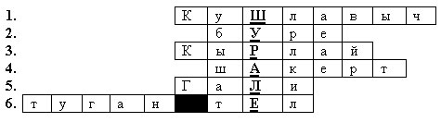
Все вместе читают ключевое слово: ”ШУРАЛЕ”.

-------Несколько Вариантов Концовки------------

Ведуший:
Воды текут - берега остаются.
Листья осыпаются - ветки остаются.
Птицы улетают - гнезда остаются.
Люди уходят - песни остаются.
Исполняется песня”Туган тел”слова Г. Тукая, музыка народная.
- Безнең ярышыбыз тәмам. Нәтиҗә ясау өчен сүзне жюрига бирәбез (нәтиҗә ясау).
- Укучылар шуның белән безнең уеныбыз тәмам. Үзегез өчен күп кенә кызыклы мәгълуматлар алгансыздыр дип ышанып калабыз. Игътибарыгыз өчен зур рәхмәт
- . Алып баручы. Безнең биремнәр бетте, балалар. Сез барыгызда бик тырыштыгыз, Тукай әсәрләрен ничек яратуыгызны һәм ничек белүегезне күрсәттегез. Бик зур рәхмәт сезгә! Сүз жюрига бирелә. Хөкемдарларга суз

